C:\Users\hitoshi\AppData\Local\Microsoft\Windows\INetCache\Content.Word\日本共産党ロゴ白枠 (4).png堀越けんじ**9位初当選！**

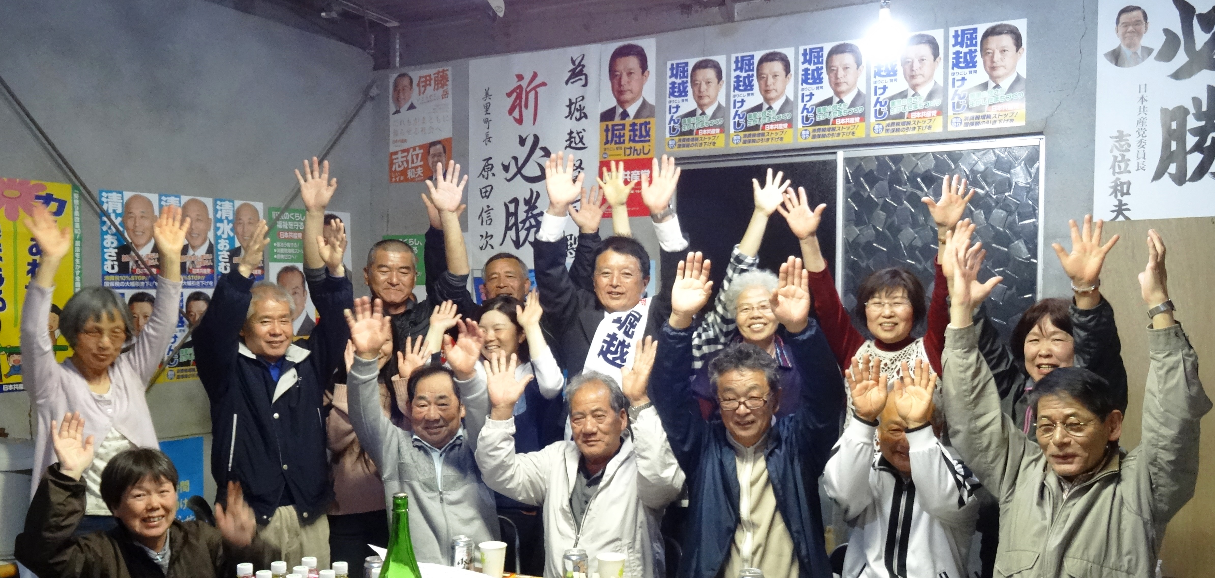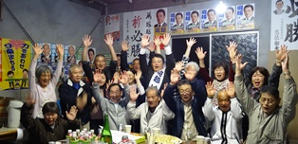



公約実現にがんばります

*２０１９年美里町議会議員選挙*

　　　2019年1月25日発行**【部内資料】**

**日本共産党　堀越けんじ後援会　美里町大字関406-1　電話／FAX　0495（76）0398**

　　　2019年1月25日発行**【部内資料】**

**日本共産党　堀越けんじ後援会　美里町大字関406-1　電話／FAX　0495（76）0398**

|  |  |  |  |  |  |  |  |
| --- | --- | --- | --- | --- | --- | --- | --- |
|  | 美里町議会議員選挙 | | 2019.4.21執行 | |  | |  |
|  | 候補者氏名 | 所属 | 得票 |  | |  | |
| 1 | 根本　孝代 | 無現 | 709 | 当 | |  | |
| 2 | 塩原　　浩 | 無現 | 668 | 当 | |  | |
| 3 | 田端恵美子 | 公現 | 632 | 当 | |  | |
| 4 | 桜沢　克幸 | 無現 | 502.1 | 当 | |  | |
| 5 | 橋場　幸男 | 無現 | 493 | 当 | |  | |
| 6 | 桜沢　　保 | 無現 | 489.1 | 当 | |  | |
| 7 | 桜沢　　明 | 無新 | 424.6 | 当 | |  | |
| 8 | 大島　輝雄 | 無現 | 423 | 当 | |  | |
| 9 | **堀越けんじ** | **共新** | **362** | **当** | |  | |
| 10 | 柳沢　　章 | 無現 | 325 | 当 | |  | |
| 10 | 内田　三郎 | 無現 | 325 | 当 | |  | |
| 12 | 荒井　英行 | 無新 | 303 | 当 | |  | |
| 13 | 坂本　幸司 | 無新 | 39 | 落 | |  | |
|  | 合計 |  | 5,695 |  | |  | |
| 開票率　100%　無効票　83 | | | | | | | |



初当選を支持者と喜ぶ堀越候補

四月二十一日投票の美里町議会議員選挙（定数十二・立候補十三人）は即日開票され、日本共産党の堀越けんじは九位当選を果たし日本共産党は前議員の死去に伴って４年間空白となっていた議席を獲得することが出来ました。

日本共産党堀越けんじ候補の消費税増税ストップ・国保税引き下げ・給食費の無料化などの訴えに多くの共感が寄せられました。選挙中に掲げた公約やアンケートに寄せられた、切実な要望を実現し、いのちと暮らしを守る「住民こそ主人公」の町政実現のためにがんばります。



　2019年4月21日発行

**電話／FAX　0495（76）3297**

日本共産党美里支部の見解を紹介します

みさと民報